___________________ viloyati _______________ tumani
Maktabgacha va maktab ta'limi bo'limi tasarrufidagi
___ - umumiy o'rta ta'lim maktabi
2-sinf o'qituvchisi
__________________________________________ ning
2-sinf uchun русский язык fanidan
«Основа слова»
mavzusidagi
DARS ISHLANMASI
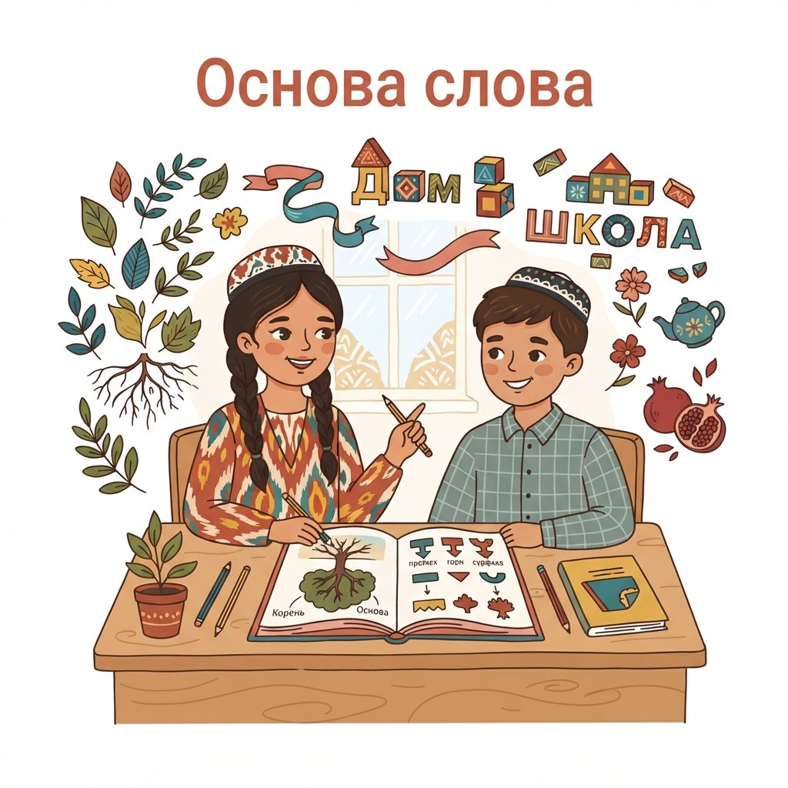
Sana:________________________________
Mavzu: Основа слова
Darsning maqsadi:
Ta'limiy: O'quvchilarga 'so'z asosini' tushuntirish, uning lug'aviy ma'nosini aniqlash ko'nikmalarini shakllantirish.
Tarbiyaviy: O'quvchilarda ona tiliga hurmat va lug'at boyligini oshirishga intilishni tarbiyalash.
Rivojlantiruvchi: O'quvchilarning so'z boyligini kengaytirish, nutq madaniyatini va mustaqil fikrlash qobiliyatini rivojlantirish.
Dars turi: Yangi bilim berish
Metodlar: Suhbat, Savol-javob, Aqliy hujum, Guruhlarda ishlash, So'z tuzilishi zanjiri
Jihozlar: Darslik, Mashq daftari, Affixlar jadvali, Marker, Ko'rgazma qurollar
Kutiladigan natijalar:
O'qituvchi: O'quvchilarga 'so'z asosini' tushunarli qilib yetkazadi va ularning mavzuni o'zlashtirishiga ko'maklashadi. Mavzu bo'yicha nazariy va amaliy mashg'ulotlarni tashkil etadi.
O'quvchi: O'quvchilar 'so'z asosini' aniqlay oladi va uning ahamiyatini tushunadi. Yangi so'zlar bilan tanishadi va ulardan nutqida foydalanish ko'nikmasini hosil qiladi.
Darsning borishi:
T/R | Bosqich | Vaqti
1 | Tashkiliy qism | 3 daqiqa
2 | O'tgan mavzuni mustahkamlash | 7 daqiqa
3 | Yangi mavzu bayoni | 15 daqiqa
4 | Yangi mavzuni mustahkamlash | 15 daqiqa
5 | O'quvchilarni rag'batlantirish. Darsni yakunlash. | 3 daqiqa
6 | Uyga vazifa | 2 daqiqa
 | Jami | 45 daqiqa
Ko'rgazma qurollar
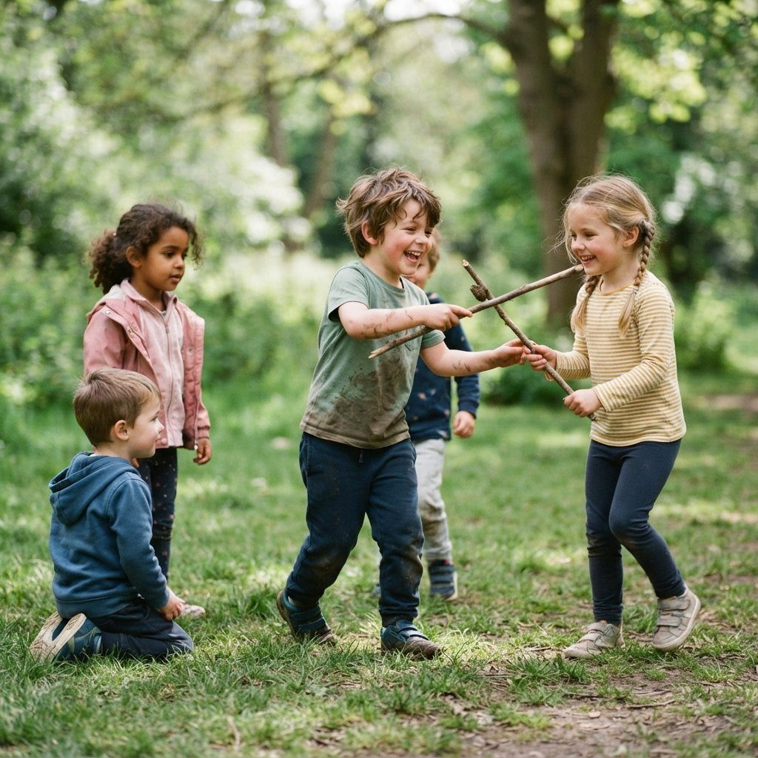
Bolalar bog'da o'ynayapti.
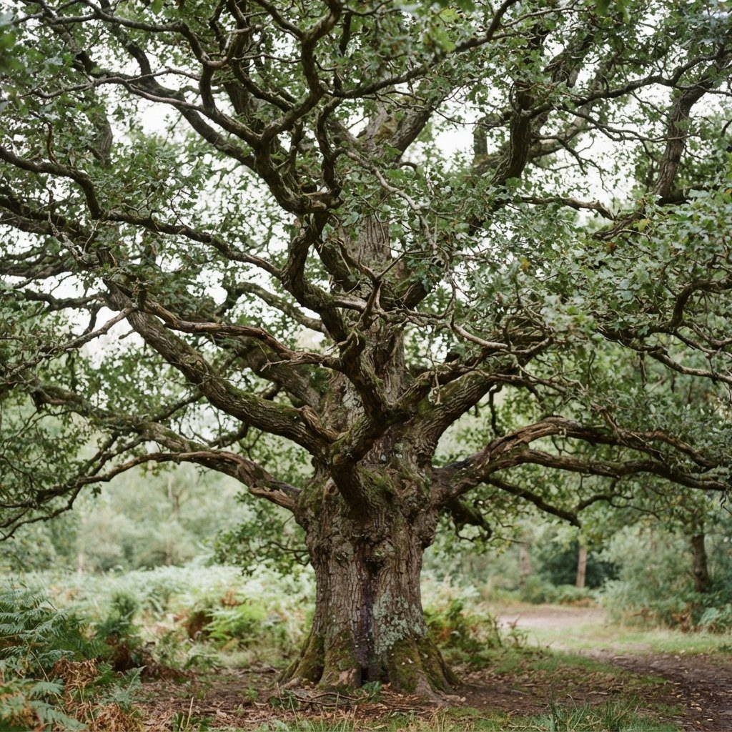
Ko'p shoxli katta daraxt.
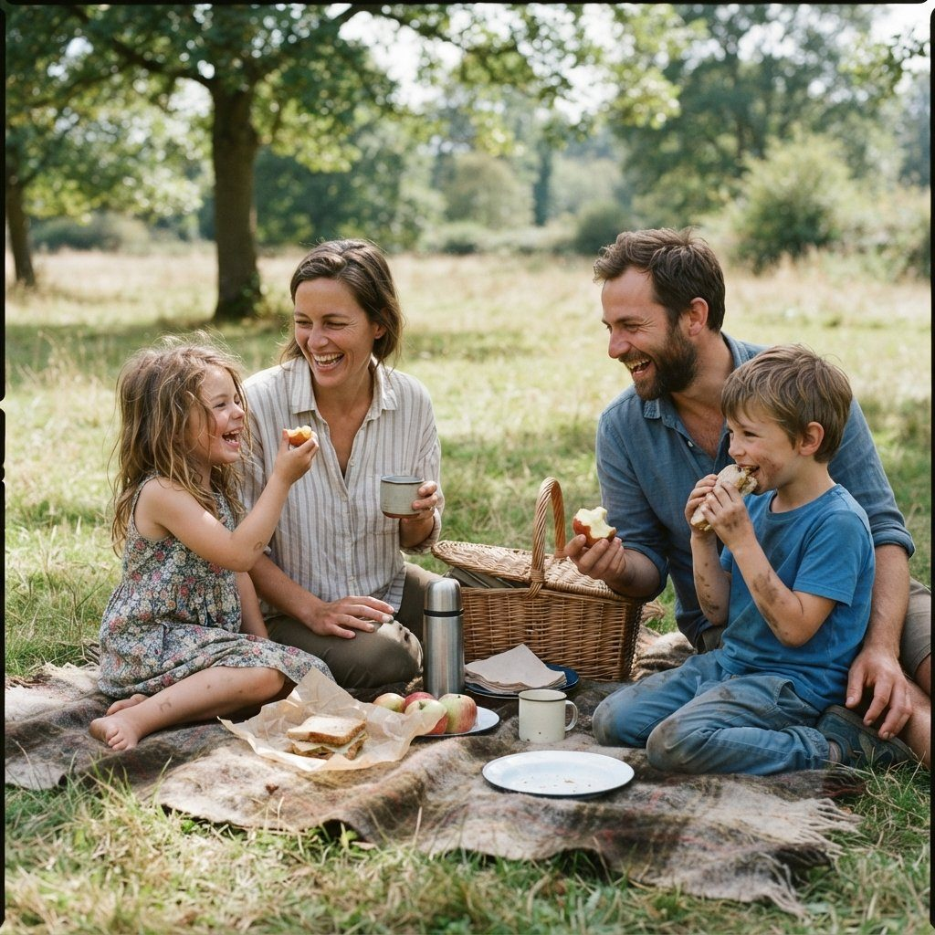
Piknikda oila.
I. Tashkiliy qism
Salomlashish, davomatni aniqlash, o'quvchilarni darsga tayyorlash.
Assalomu alaykum, aziz o'quvchilar!  Bugun yangi bilimga yo'l ochamiz.  Rus tilida "So'z asosini" o'rganamiz,  Bilimlar olamiga birga uchamiz! | 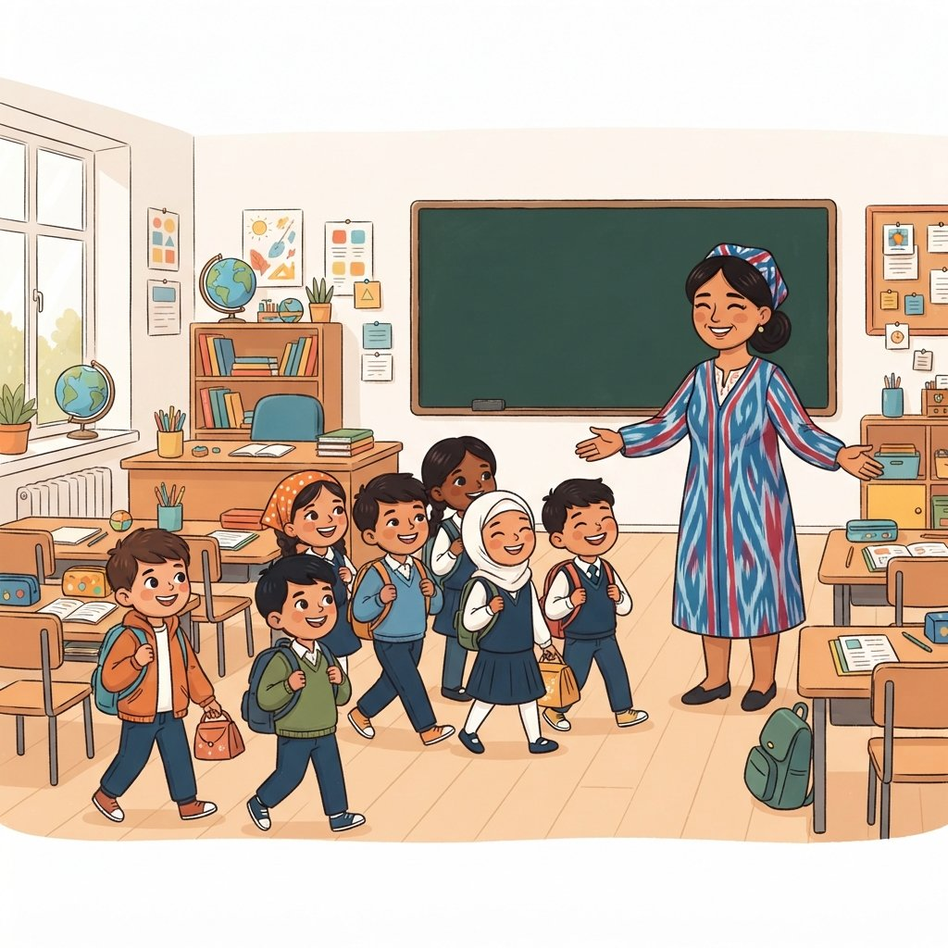

II. O'tgan mavzuni mustahkamlash
O'quvchilarning bilim va ko'nikmalari savollar orqali tekshiriladi, uyga berilgan vazifa so'ralib, o'quvchilar baholanadi.
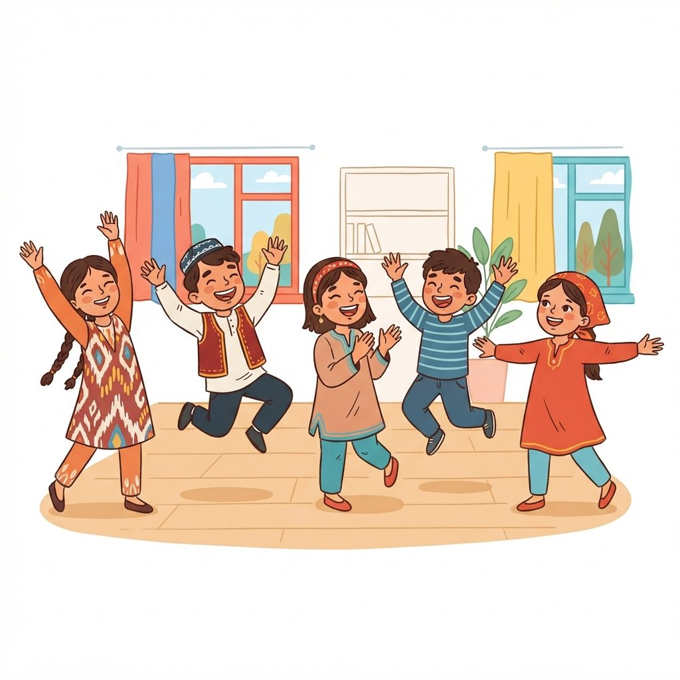 | Quvnoq dam olish daqiqalari  Turing, bolalar, turib qo'ying,  Qo'llarni yuqoriga ko'taring.  Bir aylaning, bir sakrab qo'ying,  Endi joyingizga o'tiring!

III. Yangi mavzu bayoni
Assalomu alaykum, aziz o'quvchilar! Bugun biz rus tilidan yangi va juda muhim mavzu - so'zning asosini o'rganamiz. Har bir narsaning tayanchi bo'lgani kabi, har bir so'zning ham asosiy qismi bor. Bu qism so'zning ma'nosini tushunishga yordam beradi. Biz avvalgi darslarda so'zning qismlari haqida gaplashgan edik, bugun esa shu qismlardan eng asosiysi - asos haqida ko'proq bilib olamiz.
So'zning asosini aniqlash uchun biz uning tarkibini ko'rib chiqishimiz kerak. So'zning asosini topish uchun avval uning qo'shimchasini ajratib olish lozim. Qo'shimcha - bu so'zning oxirida kelib, uning shaklini o'zgartiradigan yoki qo'shimcha ma'no beradigan qism. Masalan, "kitoblar" so'zida "-lar" qo'shimcha. Qolgan qismi, ya'ni "kitob", so'zning asosini tashkil etadi. Asos - bu so'zning lug'aviy ma'nosini bildiruvchi asosiy qismdir. Misollar: "maktab" (maktab-), "daraxtlar" (daraxt-), "o'quvchi" (o'quvch-).
Keling, bir misol bilan tushunib olamiz. "O'quvchilar sinfda o'tirishibdi" degan gapni olaylik. "O'quvchilar" so'zida "-lar" qo'shimchasini ajratsak, "o'quvchi" qoladi. "-lar" so'zning shaklini o'zgartirgan (ko'plik ma'nosi). "O'quvchi" esa bu so'zning asosini bildiradi, ya'ni kim haqida gap ketayotganini tushuntiradi. Agar biz "o'quvchi" so'zining boshqa shakllarini olsak, masalan, "o'quvchim", "o'quvchiga", "o'quvchilarning", asos "o'quvch-" qismi bo'lib qolaveradi. Shuning uchun, asos - bu so'zning o'zgarmas qismi, uning mazmunini tashuvchisi.
So'zning asosini topishda ba'zan chalkashliklar yuzaga kelishi mumkin. Ko'pincha o'quvchilar qo'shimchani ajratib, qolgan qismini to'g'ri deb o'ylaydilar, lekin ba'zan so'zning o'zagida ham o'zgarishlar bo'lishi mumkin. Shuning uchun, bir so'zning turli shakllariga qarab, umumiy qismini topish muhim. Masalan, "o'ynaydi", "o'yinchoq", "o'yin" so'zlarida umumiy qism "o'yn-" yoki "o'yin-" bo'lishi mumkinligini tushunish kerak. Har doim so'zning asosiy ma'nosini ifodalovchi qismni izlang.
Asosiy tushunchalar
So'zning asosi — So'zning lug'aviy ma'nosini bildiruvchi, grammatik qo'shimchalardan ajratilgan qismi.
Qo'shimcha — So'zning oxirida kelib, uning ma'nosini yoki shaklini o'zgartiradigan qism.
O'zak — So'zning asosiy ma'no tashuvchi qismi, ko'pincha u so'zning asosini ham tashkil etadi.
So'zning tarkibi — So'zning o'zak, qo'shimcha, ildiz kabi qismlari majmui.

So'zning asosini aniqlash
So'z | Asos | Qo'shimcha
maktablar | maktab | -lar
o'quvchi | o'quvchi | -
yozadi | yoz | -adi
kitobim | kitob | -im
daraxtlar | daraxt | -lar
o'ynaydi | o'yna | -ydi

Bilasizmi?
Har bir tilda so'zning tuzilishi va ma'no hosil bo'lishi o'ziga xos qonuniyatlarga ega. Ba'zi tillarda so'zning boshida qo'shimchalar qo'shilsa, ba'zilarida so'zning o'zagi o'zgaradi. Rus tilida esa ko'pincha so'z oxiriga qo'shimchalar qo'shiladi.

1. O'qing. Yodlang.
У всего основа есть.
Сразу и не перечесть:
Есть основа у домов,
У деревьев, плодов.
Без окончания часть слова
Называется мы основой.
Javob: Bu she'rda so'zning asosiy qismi, ya'ni qo'shimchasiz qolgan qismi haqida so'z boradi. Har bir narsaning (uy, daraxt, meva) asosiy qismi bo'lgani kabi, so'zning ham qo'shimchasiz qismi uning asosidir.
2. So'zlarni alifbo tartibida yozing va tarkibiga ko'ra tahlil qiling.
(O'quvchi o'zi yozadi va tahlil qiladi, bu yerda namunaviy javob berilgan)
Javob: Bu mashq uchun so'zlar berilmagan. Agar so'zlar berilsa, masalan: 'kitob', 'maktab', 'o'quvchi', 'yozuvchi', 'bog'. Alifbo tartibida: bog', kitob, maktab, o'quvchi, yozuvchi. Tahlili: bog' - bog' (asos); kitob - kitob (asos); maktab - maktab (asos); o'quvchi - o'quvchi (asos); yozuvchi - yozuvchi (asos). Mashqda 'tahlil qilish' so'zning tarkibiy qismlarga ajratishni nazarda tutadi, lekin bu misolda faqat asos bor.
3. O'qing. Ko'chirib yozing. So'zlardagi o'zak va qo'shimchani ajrating. Qaysi hollarda o'zak barcha ma'noni bildiradi, qaysi hollarda bildirmaydi? Xulosa chiqaring.
1. Зелень, зелёный, зеленеет.
2. Скопи, скрипичный, скрипка.
3. Летчик, полёт, полётает, летающие.
4. Золотой, позолота, золотистый, золото.
5. Свет, светлый, светит, рассвет.
Javob: 1. Зелень (зелен- + -ь), зелёный (зелен- + -ый), зеленеет (зелен- + -еет). Bu yerda 'зелен-' o'zagi rangni bildiradi. 2. Скрипичный (скрип + -ичн- + -ый), скрипка (скрипк + -а). 'Скрип-' tovushni bildiradi. 3. Лётчик (лёт + -чик), полёт (полёт), летающие (лет + -ающ + -ие). 'Лет-' harakatni bildiradi. 4. Золотой (золот + -ой), позолота (позолот + -а), золотистый (золо + -ист + -ый), золото (золот + -о). 'Зол-' (oltindan) ma'nosini bildiradi. 5. Свет (свет), светлый (светл + -ый), светит (свет + -ит), рассвет (рас + свет). 'Свет-' yorug'likni bildiradi. Xulosa: Ko'p hollarda o'zak so'zning asosiy ma'nosini tashkil etadi, lekin ba'zan qo'shimchalar ham yangi ma'no hosil qiladi (masalan, 'лётчик' - uchuvchi odam, 'позолота' - oltin qoplama).
4. O'qing. Matnga sarlavha qo'ying.
(Matn berilmagan, lekin mashqning o'zi mavzu bilan bog'liq)
Javob: Bu mashq uchun matn berilmagan. Agar matn berilganida, u "so'zning tuzilishi" yoki "so'zning asosiy qismi" haqida bo'lardi. Sarlavha matnning mazmunini aks ettirishi kerak.
5. O'qing. Sarlavha qo'ying. Ko'chirib yozing. Ajratilgan so'zlarni tuzilishiga ko'ra tahlil qiling.
В школе прозвенел звонок.
Школьники вышли на переменку.
В школьном коридоре слышны
детские голоса. Учителя спешат
в школьную столовую. Для них
приготовили горячий обед и
вкусные булочки.
Наша школа - лучшая! После
уроков никто не спешит домой.
Javob: Sarlavha: "Maktabda".
Qo'shimcha tanlov: "Shkol'nyy" so'zini olamiz. Shkol'nyy (shkol- + -nyy). Asos: shkol-. Ma'nosi: maktabga oid. Shuningdek, 'Shkol'niki' (shkol- + -niki). Asos: shkol-. Ma'nosi: maktab o'quvchilari.
6. Quyidagi so'zlarning asosini toping va ajrating:
Ягодка, ручка, акты, кружки, мука
Javob: Ya'ni, mashq 6-mashq deb nomlanishi kerak, lekin berilgan matnda 5 ta mashq bor. Agar bu qo'shimcha mashq bo'lsa:
- Ягодка: Asos - 'ягод-' (meva)
- Ручка: Asos - 'ручк-' (qo'lga tegishli, yozish asbobiga tegishli)
- Акты: Asos - 'акт-' (hujjat)
- Кружки: Asos - 'кружк-' (shaklni bildiradi)
- Мука: Asos - 'мук-' (oziq-ovqat)
7. Quyidagi so'zlardan qaysilari birikma so'zning asosini tashkil etadi? Ajratib ko'rsating.
(Bu mashq uchun so'zlar berilmagan. O'quvchilarning o'zlari topib bajarishlari kerak.)
Javob: Bu mashq uchun misol so'zlar berilmagan. Agar "ko'ksoch", "yerqalardi", "oqsoqol" kabi so'zlar berilganida, ularning asoslari "ko'k" va "soch", "yer" va "qalar" (qazimoqdan) yoki "oq" va "soqol" kabi bo'lishi mumkin. Birikma so'zlarda ikkita asos bo'lishi mumkin.
8. Berilgan so'zlarning har birining asosini toping va uni boshqa so'z bilan bog'lang, agar mumkin bo'lsa.
Masalan: Вода -> Водный (suvli)
(Bu mashq uchun so'zlar berilmagan.)
Javob: Bu mashq uchun boshlang'ich so'zlar berilmagan. Agar "лес" (o'rmon) so'zi berilsa, uning asosini "лес-" deb topamiz va uni "лесной" (o'rmonli) so'zi bilan bog'lash mumkin. Yoki "дом" (uy) so'zi berilsa, asos "дом-" va bog'lanishi "домашний" (uyga oid) bo'lishi mumkin.
9. Rasm chizing: "O'rmon". Rasmda ko'rgan narsalaringizni nomlab, ularning so'zlaridagi asosni aniqlang.
(Bu ijodiy mashq)
Javob: O'quvchi o'rmon rasmini chizadi (masalan, daraxtlar, gullar, hayvonlar). Keyin o'zi chizgan narsalarni nomlaydi va ularning asosini aniqlaydi. Masalan: Daraxt (daraxt-), Gul (gul-), Qush (qush-), Daraxt tanasi (tan-), Barg (barg-).
10. O'yin: "So'zning qismini top". O'qituvchi so'zning bir qismini aytadi (masalan, "-ovik"), o'quvchilar shu qo'shimchaga ega bo'lgan so'zlar va ularning asosini aytishadi. Yoki aksincha.
(Bu o'yin mashqi)
Javob: O'yin maqsadi: so'zning asosini va qo'shimchasini ajratishni mashq qilish. Masalan, o'qituvchi "-тель" desachi, o'quvchilar "учитель" (o'qituvchi, asos: "uch-"), "писатель" (yozuvchi, asos: "pis-") kabi so'zlar aytishadi.
IV. Yangi mavzuni mustahkamlash
🎲 Interaktiv o'yin: So'z tuzilishi zanjiri (10 daqiqa)
O'quvchilarning so'zning asosini va uning tarkibiy qismlarini ajratish ko'nikmalarini mustahkamlash.
1. O'quvchilarni saflarga tizib, ularga so'zning qismlari (ildiz, qo'shimcha, prefiks, tugallanish) yozilgan kartochkalarni tarqating.
2. Birinchi o'quvchi o'zi bilgan so'zning bir qismini (masalan, ildizini) aytadi va shu asosga qurilishi mumkin bo'lgan boshqa so'zning qismini (masalan, qo'shimchasini) aytgan o'quvchini chaqiradi.
3. Chaqirilgan o'quvchi navbatdagi qismni (masalan, qo'shimchani) aytadi va undan keyin keladigan qismni (masalan, tugallanishni) aytgan o'quvchini aniqlaydi.
4. Zanjir davom etadi va har bir o'quvchi oldingi o'quvchi aytgan qism bilan bog'liq bo'lgan keyingi qismni aytib, butun so'zni hosil qiladi.
5. Butun so'z hosil bo'lgach, u ma'noli bo'lishi kerakligi va qaysi qismlardan tashkil topgani muhokama qilinadi.
6. Eng ko'p so'z hosil qila olgan yoki eng uzun zanjir tuzgan jamoa g'alaba qozonadi.

🖥 INTERAKTIV O'YIN: ELEKTRON DOSKADA
O'quvchilar har bir so'zdagi so'z asosini topib, uni belgilaydi.
1) Ona
2) Ona-lik
3) Onajon
4) Onalar
5) Kitob
6) Kitob-cha
7) Kitob-lar
8) Kitob-xon
Javob (o'qituvchi uchun): Ona, Onal, Onaj, Onal, Kitob, Kitobch, Kitob, Kitobx
1. Quyidagi so'zlarning qaysi birida asosni to'g'ri ajratib ko'rsatilgan?
A) o'quv-chi
B) o'-quvchi
C) o'quvchi-
D) o'quv-chi-
To'g'ri javob: A) o'quv-chi
2. Qaysi so'zda asos va qo'shimcha aniq ko'rsatilgan?
A) uy-lar
B) uyda
C) uy-im
D) uy
To'g'ri javob: C) uy-im
3. Quyidagi so'zlardan qaysi birining asosida ma'no yo'q?
A) maktab
B) maktab-chi
C) maktab-lar
D) maktab-da
To'g'ri javob: A) maktab
4. Qaysi so'zning asosini to'g'ri ajratib ko'rsatish mumkin?
A) o'rgat-uvchi
B) o'r-gatchi
C) o'rgatu-vchi
D) o'rgatuvch-
To'g'ri javob: A) o'rgat-uvchi
5. Qaysi javobda so'zning asosiy qismi to'g'ri ko'rsatilgan?
A) ish-chi
B) ishchi
C) i-shchi
D) ish-chi-
To'g'ri javob: A) ish-chi

 | Mavzuni mustahkamlash uchun soffia.uz interaktiv o'yini - havolani elektron doskada oching yoki QR kodni skanerlang:  https://soffia.uz/uz/games/quiz/play?slug=osnova-slova-1 | 
V. O'quvchilarni rag'batlantirish. Darsni yakunlash.
Darsda faol qatnashgan o'quvchilar rag'bat kartochkalari bilan rag'batlantiriladi. Dars yakunlanadi va baholar e'lon qilinadi.
VI. Uyga vazifa
11. O'qing. Yod oling.
Har bir narsaning o'zagi bor.
Darrov sanab bo'lmaydi:
Uyning o'zagi bor,
Daraxtlarning, mevalarning.
So'zning qo'shimchasiz qismi
O'zak deyiladi.
Javob: Bu she'rda so'zning asosiy qismi bo'lgan o'zak haqida gapiriladi. O'zak — bu so'zning ma'noli eng kichik qismi bo'lib, undan boshqa qo'shimchalar yasaladi. Masalan, 'uy' so'zining o'zagi 'uy', 'daraxt' so'zining o'zagi 'daraxt', 'meva' so'zining o'zagi 'meva'. She'rda ta'kidlanganidek, har bir so'zning o'zagi bo'ladi.
12. So'zlarni alifbo tartibida yozing va tarkibini tahlil qiling.
YaGODA
QO'NG'IROQ
BOLA
KITOB
OLMA
Javob: 1. Bola: bo'l- (o'zak) + -a (qo'shimcha)
2. Kitob: kitob- (o'zak)
3. Olma: olm- (o'zak) + -a (qo'shimcha)
4. Qo'ng'iroq: qo'ng'ir- (o'zak) + -oq (qo'shimcha)
5. Yogoda: yogo(d)- (o'zak) + -a (qo'shimcha)
*Izoh: 'Kitob' so'zida qo'shimcha yo'q, shuning uchun butun so'z o'zak hisoblanadi.*
13. O'qing. Yozing. So'zlardagi o'zak va qo'shimchani ajrating. Qaysi hollarda o'zak butun ma'noni anglatadi, qaysi hollarda yo'q? Xulosa qiling.
1. Yashil, yashil rangli, yasharmoq.
2. Krak, krak shamchasi, krak
3. Uchuvchi, uchish, uchmoq, uchuvchi.
4. Oltin, oltin rang, oltindek, oltin.
5. Yorugʻlik, yorugʻ, yoritmoq, tong otishi.
Javob: 1. Yashil: yashil- (o'zak), rangli (-li qo'shimcha), yasharmoq (yashar- o'zak, -moq qo'shimcha). 'Yashil' so'zining o'zagi to'liq ma'no anglatadi.
2. Krak: krak- (o'zak), krak shamchasi (krak- o'zak, -chi, -ka qo'shimchalar), krak (krak- o'zak). 'Krak' so'zining o'zagi to'liq ma'no anglatadi.
3. Uchuvchi: uch- (o'zak), -uvchi (qo'shimcha); uchish (uch- o'zak, -ish qo'shimcha); uchmoq (uch- o'zak, -moq qo'shimcha); uchuvchi (uch- o'zak, -uvchi qo'shimcha). 'Uch-' o'zagi asosiy ma'noni bildiradi.
4. Oltin: oltin- (o'zak), oltin rang (oltin- o'zak, rang qo'shimcha emas, balki boshqa so'z), oltindek (oltin- o'zak, -dek qo'shimcha), oltin (oltin- o'zak). 'Oltin' so'zining o'zagi to'liq ma'no anglatadi.
5. Yorug'lik: yorug'- (o'zak), -lik (qo'shimcha); yorug' (yorug' - o'zak); yoritmoq (yorit- o'zak, -moq qo'shimcha); tong otishi (ot- o'zak, -ish qo'shimcha). 'Yorug'' so'zining o'zagi to'liq ma'no anglatadi.
Xulosa: Ko'p hollarda so'zning o'zagi asosiy ma'noni ifodalaydi. Qo'shimchalar o'zakning ma'nosini kengaytiradi yoki o'zgartiradi.

